PEDIDO DE PROVIDÊNCIA ____ 2025

A Vereadora que a esta subscreve, no uso das prerrogativas que lhes são conferidas pelo Regimento Interno da Câmara Municipal, requer, ouvida a casa e após os tramites regimentais, na pessoa do Exmo. JEFERSON DOUGLAS SOARES ESTANISLAU, Chefe do poder Executivo, DENTRO DA POSSIBILIDADES FINANCEIRAS ORÇAMENTARIAS DO MUNICIPIO, A CONFECÇÃO E INSTALAÇÃO DE PLACAS DE IDENTIFICAÇÃO NAS HORTAS COMUNITÁRIAS EXISTENTES NESTA CIDADE.

JUSTIFICATIVA
Orientar a população e os turistas sobre a localização das hortas, não só pelo fato de serem importantes fontes de comércio e renda como também por atrair, além de visitantes, estudantes, pesquisadores e interessados nesse exemplo de política pública que é significativo do município.

Sete Lagoas, 14 de julho de 2025.

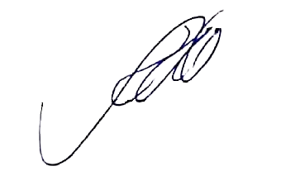
Silvia Regina
Vereadora (REDE)

